**CPE 372/641 Natural Language Processing**

**Individual Homework 4: Dialogue Agent**

**Car Dialogue**

1. Source code that contain patterns/rules.

Partterns/rules ของผมจะอยู่ในไฟล์ text.txt ซึ่งจะต้องทำการกำหนด data structure เป็น

Initials Array of initial phrases ประโยคใช้เริ่มต้นการสนทนา

Finals Array of final phrases ประโยคการจบการสนทนา

Quit Array of quit phrases คำสั่งออก

Pres Array of alternating name value pairs for preprocessing

Posts Array of alternating name value pairs for postprocessing

Synons Object of words and their synonyms (as array) การกำหนดคำที่ความหมายใกล้เคียงกัน

Keywords Array of keywords with decompositions and reasemblies.

keywords with higher rank take precedence. เราจะสามารถกำหนดความสำคัญของ keyword ได้ ในกรณีที่เราต้องการเลือกคำเป็น พิเศษ เช่น เรากำหนด service 1 กับ location 5 ถ้าในประโยคประกอบด้วยคำว่า where is your service location ? โดยตัวโปรแกรม eliza จะทำการเลือก location มาเป็นตัวแรก

decompositions are matched in definition order. เราจะสามารถกำหนด pattern keywords ได้ เช่นคำว่า want เราต้องการคำว่า want to ก็จะสามารถกำหนดได้เพื่อที่จะเลือกตัวของ reasemblies ได้

reasemblies are chosen by cycled through if the no-random flag is set. ประโยคที่นำไปใช้เลือกการตอบกลับให้ผู้ใช้งาน ซึ่งจะเลือกการใช้งานแบบ cycled จากบนลงล่าง

Special keyword "xnone" holds the rules for default phrases (no match). คำที่ไม่ถูก patterns หรือ rules จะถูกกำหนดไว้ใน xnone เพื่อเป็น default ของโปรแกรม

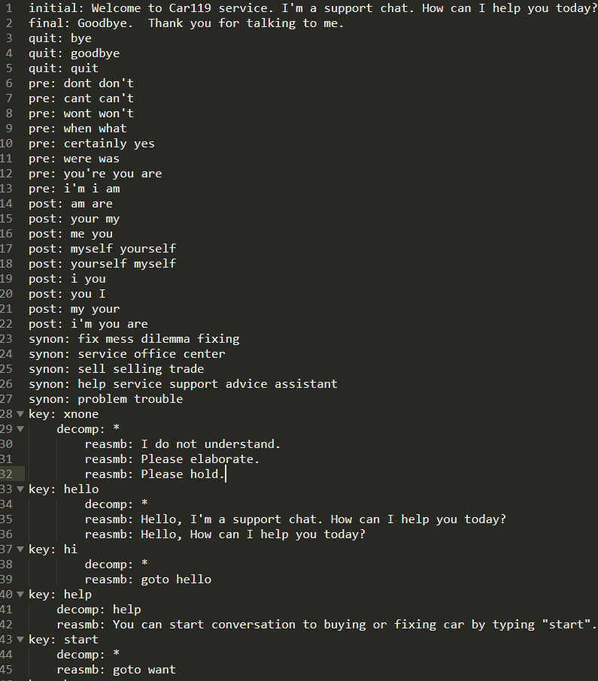

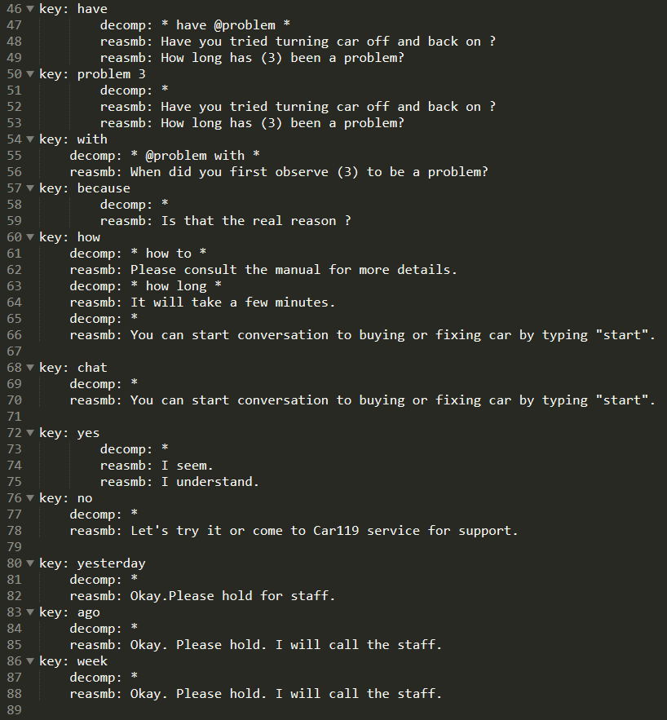 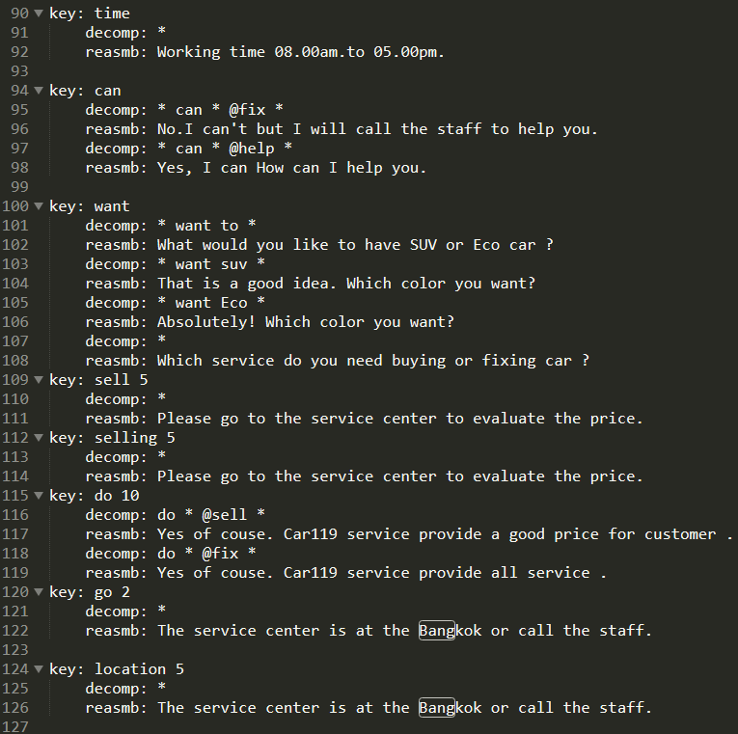

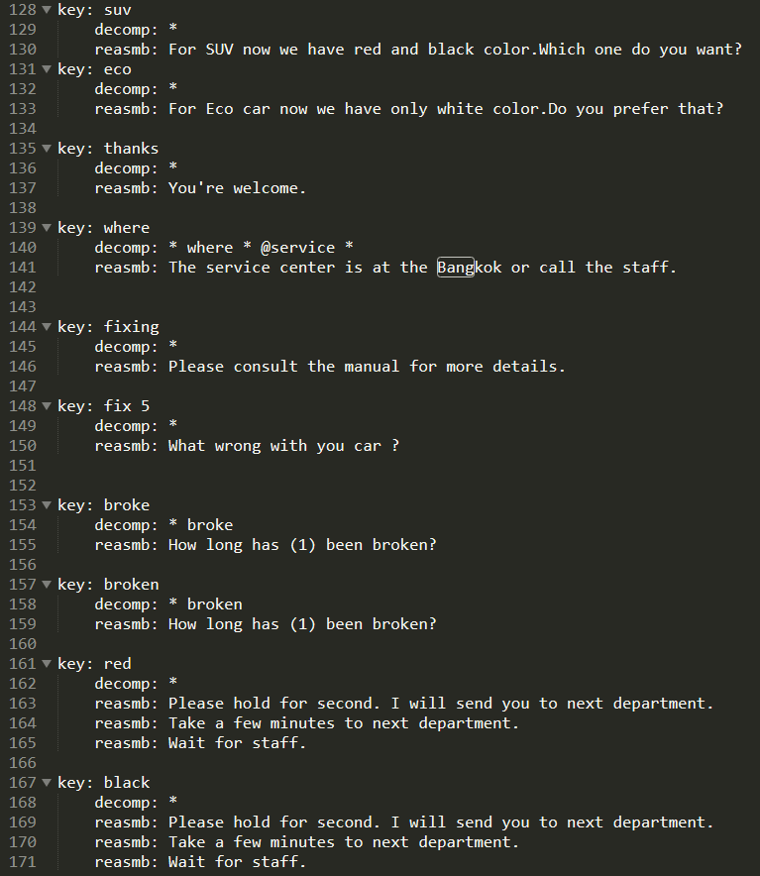

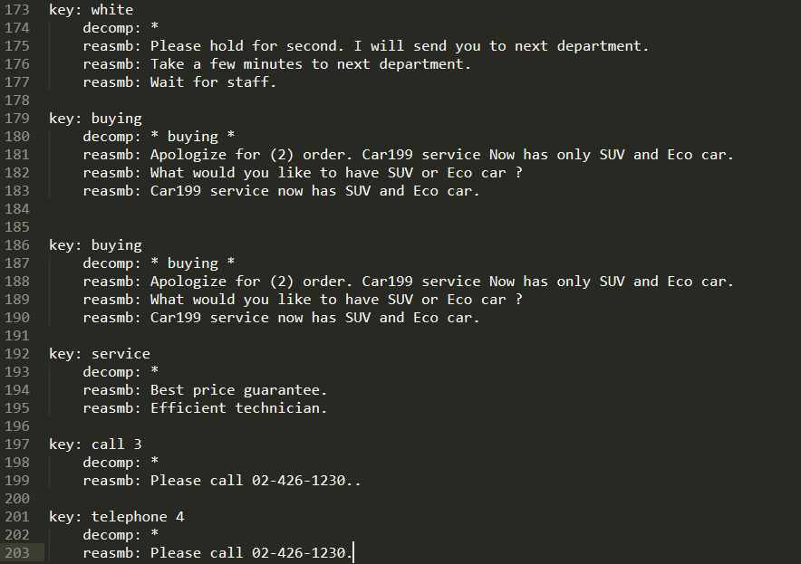

**โดยวิธีการรันจะต้องรันผ่านไฟล์ python**

ผ่านการโหลดไฟล์

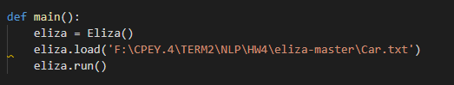

1. Screen shots of testing your system (i.e. conversation with your bot)

